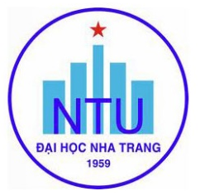
TRƯỜNG ĐẠI HỌC NHA TRANG
Trung tâm: Giáo dục Quốc phòng và An ninh
Bộ môn: Giáo dục Thể chất

ĐỀ CƯƠNG CHI TIẾT HỌC PHẦN

1. Thông tin về học phần:
Tên học phần:
- Tiếng Việt: VÕ TAEKWONDO VÀ PHƯƠNG PHÁP TẬP LUYỆN
- Tiếng Anh: TAEKWONDO AND TRAINING METHODS
Mã học phần: 85108 Số tín chỉ: 1 TC
Đào tạo trình độ: Đại học
Học phần tiên quyết: Không

2. Thông tin về GV/nhóm GV:
- Họ và tên: Giang Thị Thu Trang Chức danh, học hàm, học vị: Thạc sỹ
Điện thoại: 0935.240882 Email: tranggtt@ntu.edu.vn
- Họ và tên: Trương Hoài Trung Chức danh, học hàm, học vị: Tiến sỹ
Điện thoại: 0905.707789 Email: trungth@ntu.edu.vn
- Họ và tên: Trần Văn Tự Chức danh, học hàm, học vị: Cử nhân
Điện thoại: 0914.024200 Email: tutv@ntu.edu.vn
Địa chỉ NTU E-learning / Địa chỉ Google Meet: https://meet.google.com/uqv-nknd-hda
Địa chỉ trang web/nguồn dữ liệu internet của giảng viên: Không
Địa điểm, lịch tiếp SV: Văn phòng Bộ môn ngoài giờ dạy (điện thoại hoặc email)

3. Mô tả tóm tắt học phần:
Học phần trang bị cho người học những kiến thức cơ bản về:
- Lịch sử phát triển võ thuật nói chung, môn võ Taekwondo nói riêng ở Việt Nam và trên thế giới.
- Hệ thống tấn pháp căn bản.
- Ba nguyên tắc phát lực căn bản.
- Hai đòn đá căn bản: Ap-chagi và Dollyo-chagi.
- Bài quyền số 1.
- Luật thi đấu.
Học phần cung cấp cho người học kiến thức về kỹ năng tư duy và phương pháp tư duy bao gồm phân tích, nhận định, đánh giá các luận điểm của người khác.
Trình tự xây dựng luận điểm một cách hợp lý, sáng tạo và tin cậy; Nhằm giúp sinh viên nhận thức được ý nghĩa và tầm quan trọng về TDTT (nói chung), môn võ Taekwondo (nói riêng) trong học tập và đời sống.

4. Mục tiêu:
- Nắm vững tri thức cơ bản về lịch sử phát triển và tinh thần thượng võ của người Việt Nam trong các thời kì lịch sử hào hùng của dân tộc dựng nước và giữ nước.
- Áp dụng phương tiện tập luyện để các em thực hiện được một số kỹ thuật cơ bản và hình thành các kỹ năng võ thuật ban đầu.
- Từ đó vận dụng môn võ Taekwondo vào thực tiễn để phát triển bản thân, lan toả tinh thần rèn luyện sức khoẻ và giúp đỡ cộng đồng.

5. Chuẩn đầu ra (CLOs):
Sau khi học xong học phần, sinh viên có thể:
a) Rèn luyện đức tự tin, lòng dũng cảm, trí tuệ tinh tường và ý chí sắc bén nhằm nâng cao sức khoẻ và tự vệ.
b) Các em bắt chước thái độ và cách cư xử đúng mực của giảng viên để hoàn thiện tốt nhân cách của bản thân.
c) Giúp các em thực hiện được những đòn đánh tương đối chính xác và hiệu quả.
d) Phát huy năng lực của bản thân để hoàn thành bài quyền số 1 theo bản năng mà không cần suy nghĩ hay điều chỉnh khi thi kết thúc học phần.
e) Hình thành thói quen về ý thức tự giác học tập, tính kiên trì, thái độ tích cực nghiên cứu và nghiêm túc học tập nhằm giúp các em yêu thích hơn môn học này.

6. Nội dung:

STT | Chương/Chủ đề | Nhằm đạt CLOs | Số tiết | Kế hoạch dạy học | Chuẩn bị của người học
Lý thuyết
1  1.1  1.2 | Nguồn gốc và phát triển các môn võ ở Việt Nam  Nguồn gốc và phát triển của võ thuật nói chung, các môn võ nói riêng tại Việt Nam.  So sánh Taekwondo với hai môn võ Việt Nam bằng trực quan. | Hiểu được lịch sử phát triển nhằm phát huy tinh thần thượng võ người Việt Nam. | 1 | Phương pháp thuyết giảng;  Sử dụng bài giảng điện tử, phương pháp trình chiếu, hình ảnh - video kĩ thuật động tác. | Tìm hiểu trước về kiến thức liên quan  Làm quen với phương pháp học nhóm.
2  2.1  2.2 | Nguồn gốc và phát triển môn võ Taekwondo:  Nguồn gốc và phát triển môn võ Taekwondo tại Hàn Quốc, Việt Nam và trên thế giới.  So sánh Taekwondo với hai môn võ khác trên thế giới bằng trực quan. | Sự phát triển môn Taekwondo nhằm giúp các em hiểu hơn về môn học. | 1 | -nt- | -nt-
3  3.1  3.2  3.3 | Giới thiệu qua về luật thi đấu võ Taekwondo  Trang thiết bị tập luyện và thi đấu.  Cách tính điểm trong thi quyền và đối kháng.  Các lỗi vi phạm trong thi đấu. | Nắm vững luật sẽ giúp các em hiểu và yêu thích hơn về môn học này. | 1 | -nt- | -nt-
4  4.1  4.2 | Ý nghĩa và tầm quang trọng của môn võ thuật nói chung và môn võ Taekwondo nói riêng (học tập và đời sống).  Những thuận lợi và khó khăn trong học tập.  Hạn chế và phát triển trong đời sống. | Hình thành nên thói quen: ý thức tự giác học tập, tính kiên trì cùng thái độ tích cực và nghiêm túc trong học tập, đời sống. | 1 | -nt- | -nt-
Thực hành
1 | Kỹ thuật - phương pháp tập luyện nghi thức (nghỉ, nghiêm, chào).  Làm quen với bài tập khởi động chuyên môn. | Nắm rõ nghi thức nhập môn, ý thức về thái độ trong suốt quá trình học. | 2 | Phương pháp (PP) phân tích kĩ thuật, PP làm việc nhóm.
2 | Kỹ thuật - PP tập luyện tư thế chuẩn bị thực hiện các kỹ thuật đòn tay. Giới thiệu nắm đấm và đòn đấm căn bản. | Nắm rõ kỹ thuật tránh chấn thương khi áp dụng vào thực tế. | 2 | -nt-
3 | Kỹ thuật – PP tập luyện các nguyên tắc phát lực căn bản. | Cảm nhận được đòn đấm hiệu quả. | 2 | -nt-
4 | Kỹ thuật – PP tập luyện đòn Ap-Chagi  (đá trước) | Cảm nhận được đòn đá hiệu quả. | 2 | -nt-
5 | Kỹ thuật – PP tập luyện đòn Ap-Chagi kết hợp đòn đấm | Cảm nhận được sự phối hợp toàn thân -kỹ năng vận động | 2 | -nt-
6 | Kỹ thuật - phương pháp tập luyện đòn Dollyo Chagi  (đá vòng) | Cảm nhận được đòn đá hiệu quả. | 2 | -nt-
7 | Ôn tập | Kiểm tra đạt được kết quả tốt nhất | 2 | -nt-
8 | Kiểm tra giữa kỳ | Kiểm tra thể lực và ý thức của sv. | 2 | -nt-
9 | Kỹ thuật – PP tập luyện các đòn đỡ (hạ, trung, thượng) của bài quyền 1 | Cảm nhận được đòn đỡ hiệu quả. | 2 | -nt-
10 | Kỹ thuật - PP tập luyện 06 động tác đầu của bài quyền số 1. | Thực hiện và vận dụng được kỹ thuật trong đời sống. | 2 | -nt-
11 | Kỹ thuật - PP tập luyện 06 động tác tiếp theo của bài quyền số 1. | Thực hiện và vận dụng được kỹ thuật trong đời sống. | 2 | -nt-
12 | Hoàn thiện bài quyền 1. | Kết quả thi tốt | 2 | -nt-
13 | Ôn tập | Kết quả thi tốt | 2 | -nt-

7. Ma trận tương thích giữa Chuẩn đầu ra học phần với Chuẩn đầu ra CTĐT:
CĐR HP (CLOs) | CĐR CTĐT (PLOs)
 | 1 | 2 | 3
a | X | X | X
b | X | X | X
c | X | X | X
d | X | X | X
e | X | X | X
8. Tài liệu dạy và học:
STT | Tên tác giả | Tên tài liệu | Năm xuất bản | Nhà xuất bản | Địa chỉ khai thác tài liệu | Mục đích sử dụng
 |  |  |  |  |  | Tài liệu chính | Tham khảo
1 | Mai Văn Muôn  Lê Anh Thơ  Chu Quang Chú | Lược sử võ cổ truyền VN | 1991 | TDTT, Hà Nội | Trường Đại học TDTT |  | x
2 | Nguyễn Hùng Sơn | Kỹ thuật Taekwondo | 1992 | TDTT, Hà Nội | Trường Đại học TDTT |  | x
3 | Hồ Hoàng Khánh | Căn bản Taekwondo | 1995 | TDTT, Hà Nội | Trường Đại học TDTT |  | x
4 | Ủy ban TDTT | Giáo trình Taekwondo | 1999 | TDTT, Hà Nội | Trường Đại học TDTT | x
5 | Ủy ban TDTT | Luật thi đấu Taekwondo | 2006 | TDTT, Hà Nội | Trường Đại học TDTT |  | x

9. Phương pháp dạy học và kiểm tra, đánh giá để đạt CLOs:
CĐR HP (CLOs) | Phương pháp dạy học | Phương pháp kiểm tra, đánh giá
a | Phương pháp quan sát | Kiểm tra định kỳ từng chủ đề (nộp video)
b | Phương pháp dạy học nhóm
c | Phương pháp trò chơi
d | Phương pháp dựa trên vấn đề
e | Phương pháp dự án

10. Yêu cầu của giảng viên đối với học phần:
- Thực hiện đúng các kỹ thuật cơ bản; Đặc hiệt là NGHI THỨC _ Tinh thần Võ thuật “ĐẠO”.
- Tự tập luyện thường xuyên theo đúng phương châm “VĂN ÔN VÕ LUYỆN”.

11. Đánh giá kết quả học tập:
STT | Hình thức/tiêu chí đánh giá | Mô tả hình thức/tiêu chí đánh giá | Kế hoạch đánh giá | Nhằm đạt CLOs | Trọng số (%)
1 | Chuyên cần / Thái độ | BT theo nhóm | 1 Buổi / Tuần | a,b,c,d,e | 30
2 | Đánh giá giữa kỳ | Thể lực (Bật cao + Chống đẩy) | Tuần 8 | a,b,c,e | 20
3 | Đánh giá cuối kỳ | Kỹ thuật (Quyền / KT Đấm-Đá) | Kết thúc | a,b,c,d,e | 50
Ngày cập nhật: 30/8/2021
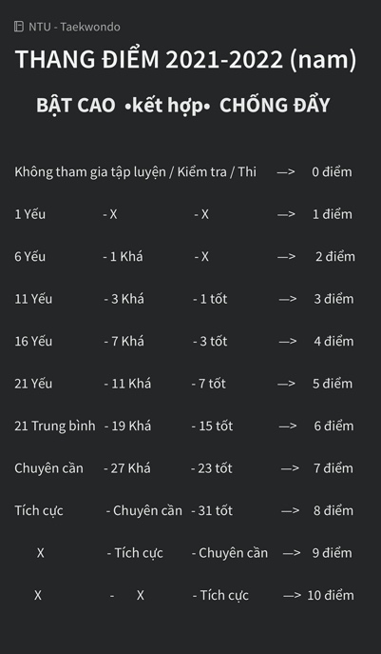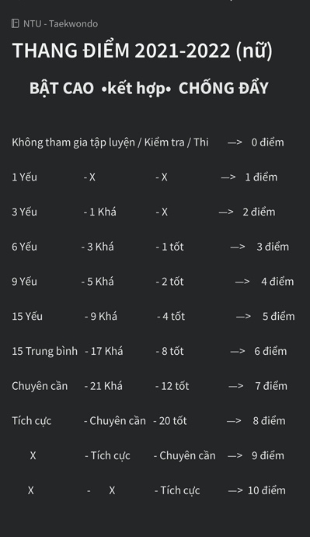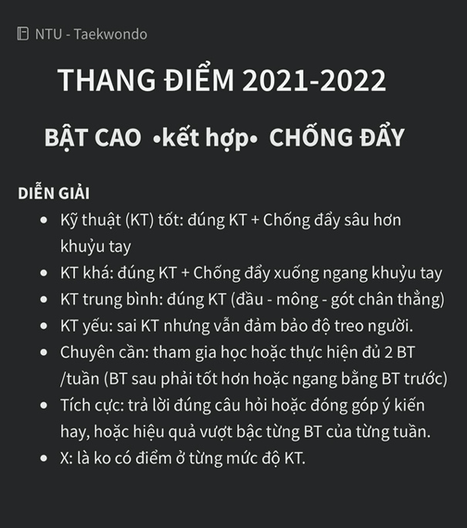
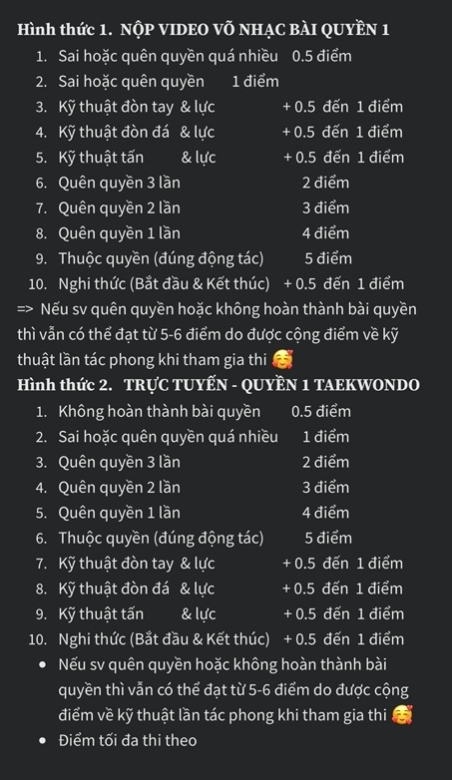

TRƯỞNG BỘ MÔN  Giảng Viên  Ths. Nguyễn Hồ Phong | CHỦ NHIỆM HỌC PHẦN  Giảng Viên  Ths. Giang Thị Thu trang

